Приложение № 24
Создание геометрической модели болтового соединения с использование «Библиотеки компонентов»
(Второй способ)
Для создания болтового соединения воспользуйтесь «Библиотекой компонентов» , содержащей стандартные крепежные компоненты.
- Нажмите на кнопку . Появится диалоговое окно «Вставить из библиотеки компонентов» (рис. 24.1). В левой стороне находится дерево, содержащее перечень видов изделий, входящих в библиотеку. Выберите «Болты Винты». Раскроите структуру.
Нажмите на кнопку фильтр и выберите GOST.
- Выберите болт «Болт А ГОСТ 7798 – 70». После закрытия окна переместите болт к отверстию так, чтобы подсветилась верхняя кромка отверстия. Диаметр болта примет размеры соответствующие размеру отверстия – 12 мм (рис. 24. 2).
Примечание. На данном этапе построение болтового соединения может быть выполнено иначе. Рассмотрим его после завершения данного варианта построения.
- Для задания длины болта выберите в панели «Авторазмещение» кнопку «Изменить размер» . В появляющемся диалоговом окне задайте «Номинальную длину» 40мм и размер «под ключ» S = 19 мм (рис. 24.3). Нажмите кнопку «ОК». Соединение примет следующий вид (рис. 24.4).

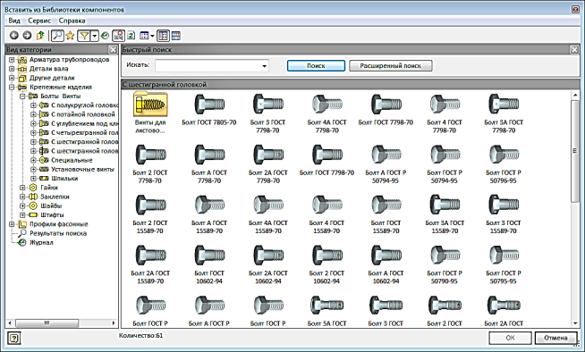

Рис. 24.1. Диалоговое окно «Вставить из библиотеки компонентов»
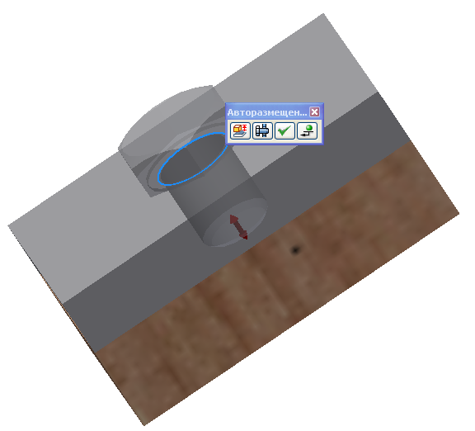
Рис. 24.2. Позиционирование болта относительно верхней кромки отверстия
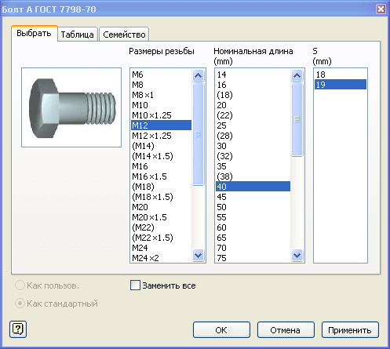

Рис. 24.3. Диалоговое окно «Болт А ГОСТ 7798-70»
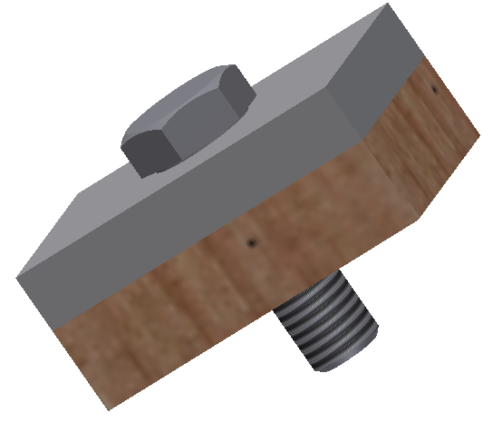
Рис. 24.4. Вставка болта

- Вставьте шайбу. Раскройте в окне Дерева раздел «Шайбы» и выберите «Плоские». Выберите в окне «Плоские» «Шайба ГОСТ 11371-78» (рис. 24.5).
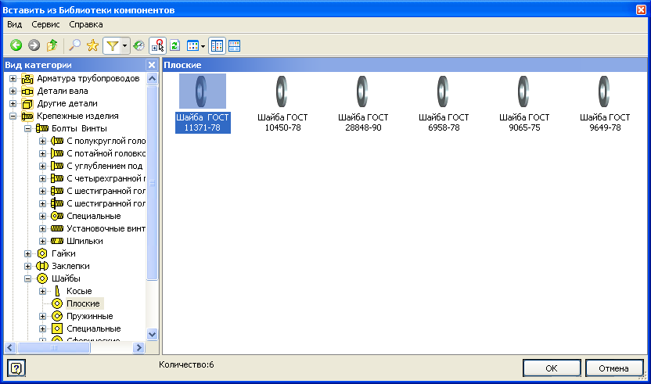
Рис. 24.5. Выбор шайбы

- Поместите шайбу так, чтобы подсветилась верхняя кромка отверстия (рис. 24.6), и нажмите в панели «Авторазмещение» кнопку «Вставить» (24.7).
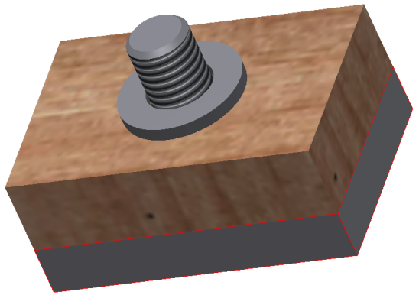
Рис.24. 6. Вставка шайбы.

Рис. 24.7. Размещение шайбы
- Поместите гайку аналогично шайбе (24.8). При нажатии клавиши «Применить» появляется таблица позволяющая уточнить параметры гайки (24.9). При нажатии клавиши «Вставка» происходит фиксация положения гайки (24.10).

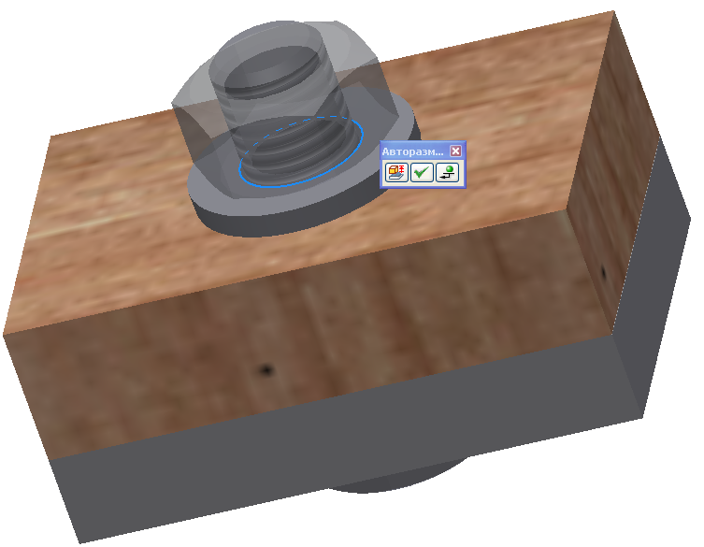
Рис. 24.8. Вставка гайки

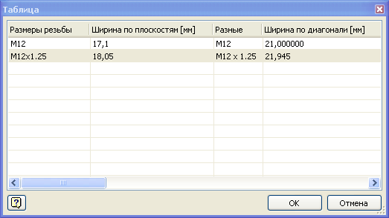
Рис. 24.9. Таблица параметров
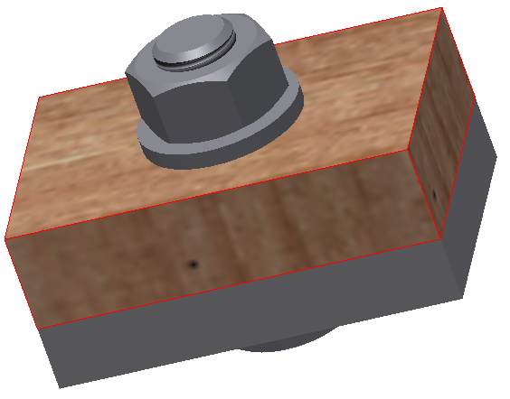
Рис. 24.10. Завершение построения соединения болтом

Второй вариант создания болтового соединения
- На втором шаге построения изменим направление построения и в панели «Авторазмещение» щелкнем на кнопке «Болтовое соединение» . Появится диалоговое окно «Генератор компонентов болтового соединения» (рис. 24.11), а модель примет вид как показано на рисунке 24.12.
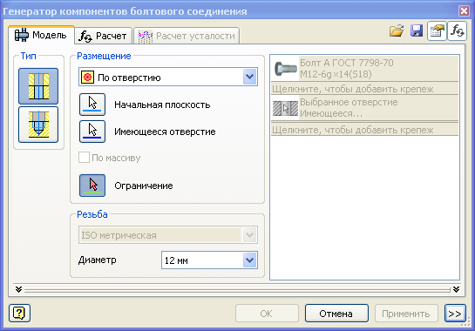
Рис. 24.11. Диалоговое окно
«Генератор компонентов болтового соединения»
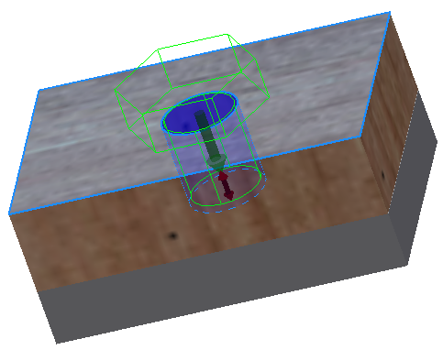
Рис. 24.12. Вид размещения болта
- В поле «Тип» выберите тип соединения «Насквозь» 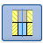, а в поле «Размещение» ► «По отверстию» .
- Выберите кнопку «Начальная плоскость» и укажите верхнюю грань пластины, на которой лежит головка болта.
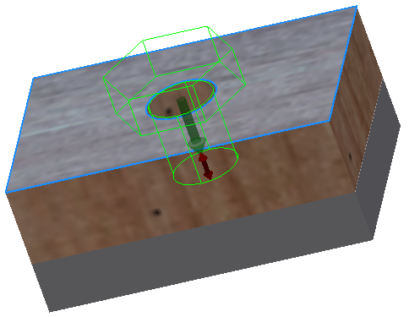
Рис. 24.13. Выбор первой грани
- Выберите кнопку «Имеющееся отверстие» и укажите отверстие под болт (рис. 24.14).
- Выберите кнопку «Ограничение» и укажите нижнюю грань второй пластины (рис. 24.15)
Рис. 24.14. Выбор отверстия под болт
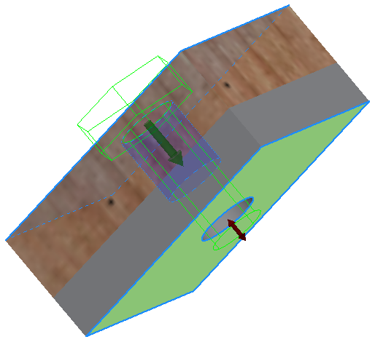
Рис. 24.15. Выбор ограничивающей плоскости

- Перейдите в поле для добавления других стандартных деталей и щелкните мышью на кнопке «Щелкните, чтобы добавить крепеж» (рис. 24.16). На экране появится окно для выбора шайбы (рис. 24.17.). Выберите «Шайба ГОСТ 11371-78» и щелкните на ней мышью.
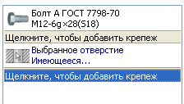
Рис. 24.16. Окно для добавки крепежа

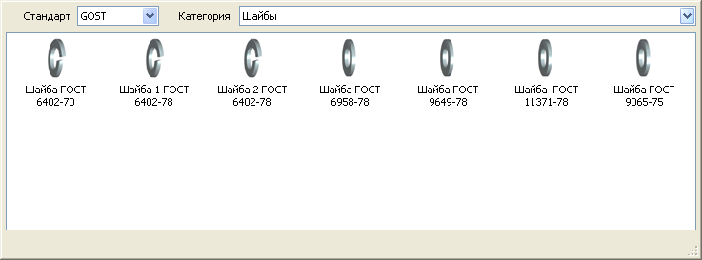

- Окно для добавления стандартного крепежа примет вид как на рисунке 24.18.
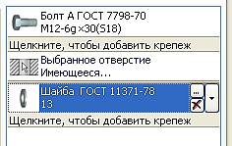
Рис. 24.17.
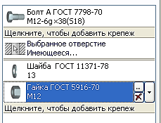
Рис. 24.18. Выбор гайки
- Щелкните мышью на кнопке «Щелкните, чтобы добавить крепеж» еще раз для вставки гайки (рис. 24.18). На экране появится окно для выбора гайки (рис. 24.19.). Выберите «Гайка ГОСТ 5916-70» и щелкните на ней мышью.
- Нажмите кнопку «Применить». Модель сборки примет вид как на рисунке 24.20.
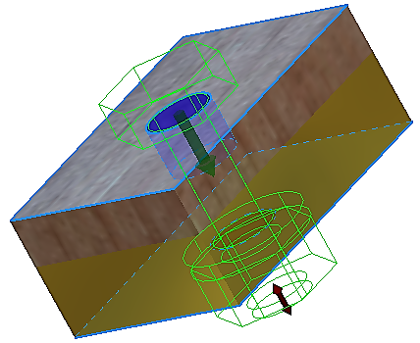
Рис. 24.19. Предварительный вид болтового соединения
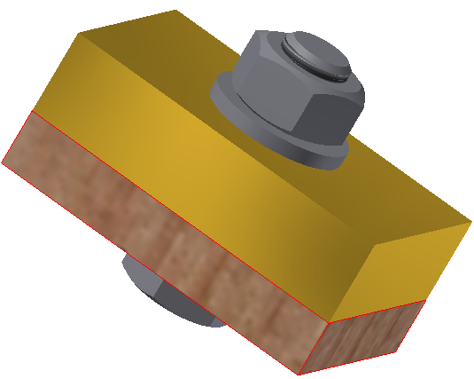
Рис. 24.20. Модель болтового соединения

Создание модели соединения болтом с помощью среды «Болтовое соединение»
(Третий способ)
Имеем две пластины без отверстий. Их нужно скрепить с помощью болтового соединения.
- Выберите на ленте вкладку «Проектирование» ► панель «Крепление» ► «Болтовое соединение» 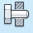. Откроется диалоговое окно «Генератор компонентов болтового соединения» (рис. 24.21).
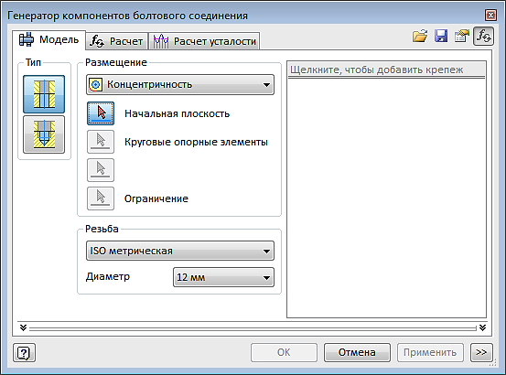
Рис. 24.21. Диалоговое окно
«Генератор компонентов болтового соединения»

- В диалоговом окне генератора болтового соединения выберите тип отверстия «Насквозь» 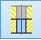.
- В раскрывающемся меню в поле «Размещение» выберите «Линейные» .
- Щелкните на кнопке «Начальная плоскость». Выберите верхнюю грань первой пластины (рис. 24.22).
- Выберите первое ребро для позиционирования точки центра болтового соединения и установите расстояние 20 мм, а затем повторите процедуру, выбрав другое ребро, и задайте расстояние 30 мм (рис. 24.23). Центр отверстия под болт разместится точно в центре пластины.
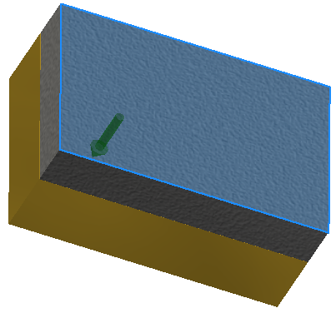
Рис. 24.22. Выбор плоскости
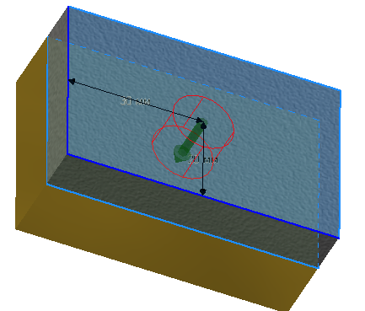
Рис. 24.23. Размещение центра соединения болтом
- В поле «Размещение» щелкните на кнопке «Ограничения» и выберите нижнюю грань второй пластины.
- В поле «Резьба» установите параметры резьбы как показано на рисунке 24.24.
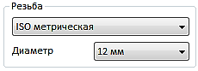
Рис. 24.24. Поле «Резьба»
- В окне ввода новых компонентов болтового соединения щелкните на кнопке «Щелкните, чтобы добавить крепеж» (рис. 24.25).
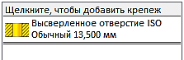
Рис. 24.25. Поле ввода новых компонентов

- Выберите в появляющемся диалоговом окне «Болт ГОСТ 7798-70». Информация отразится в окне ввода новых компонентов (рис. 24.26).
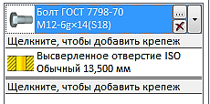
Рис. 24.26. Окно ввода компонентов
- Аналогично выберите и вставьте шайбу «Шайба ГОСТ 11371-78» (рис. 24.27, 24.28).
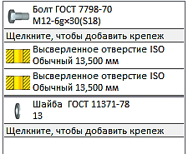
Рис. 24.27. Вставка шайбы
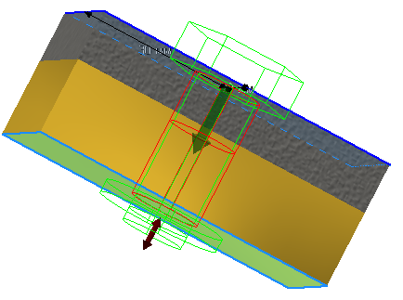
Рис. 24.28. Вид болтового соединения на стадии вставки шайбы.

- Вставьте гайку и нажмите кнопку «Применить». Болтовое соединение готово (рис. 24.29, 24.30)

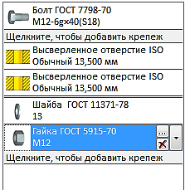
Рис. 24.29. Окна ввода компонентов после размещения гайки
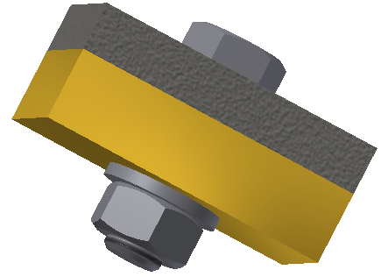
Рис. 24.30. Готовое болтовое соединение

